Začíná dějepisná soutěž

Po roce je tu opět dějepisná soutěž! Stejně jako loni proběhne ve 2 soutěžních kolech a je určena pro všechny zájemce o historii z řad žáků 6. – 9. ročníku. Zadání soutěží je pro každý ročník jiné v závislosti na probíraném učivu v daném ročníku. Hodnotí se procentuální úspěšnost z obou dvou kol. Neváhejte a využijte šanci si zasoutěžit, dozvědět se něco nového, získat pozitivní hodnocení za předmět dějepis (úspěšným účastníkům bude udělena 1 do ŽK). V případně vítězství máte možnost získat zajímavé ceny. Všechny ročníky soutěží společně v jedné kategorii. Hodně štěstí!

Termín odevzdání vyplněných listů je u 1. kola 31. 1. 2013, u 2. kola 28. 2. 2013.
Soutěžní listy si můžete vyzvednout u p. uč. Kubíčka a jemu je také včas vyplněné odevzdat.

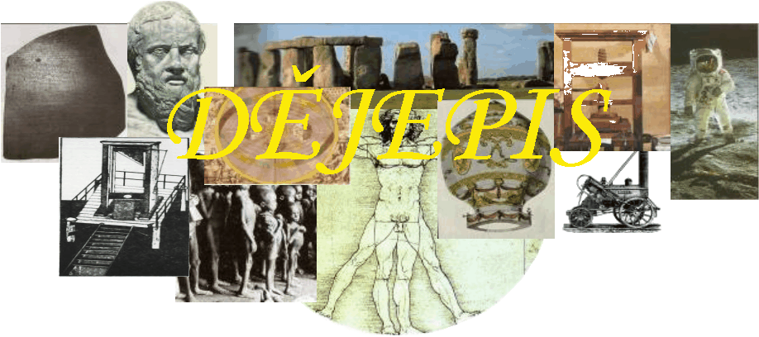
zdroj: http://www.dejepis.tym.cz/icon/nazev.gif

